Krásný jarní den Motýlkům i Beruškám,
posíláme obrovský pozdrav každému z vás i vašim rodičům.
Jelikož se nám pomalu, ale jistě blíží Velikonoce a my stále nemůžeme být s Vámi v naši školce, přicházíme s novými úkoly pro zpříjemnění dlouhých dnů, aby nám to čekání rychleji uteklo .
Vzhledem k počasí, které se nám neustále mění, Jsme si pro Vás připravily ,,Jarní básničku“
1)
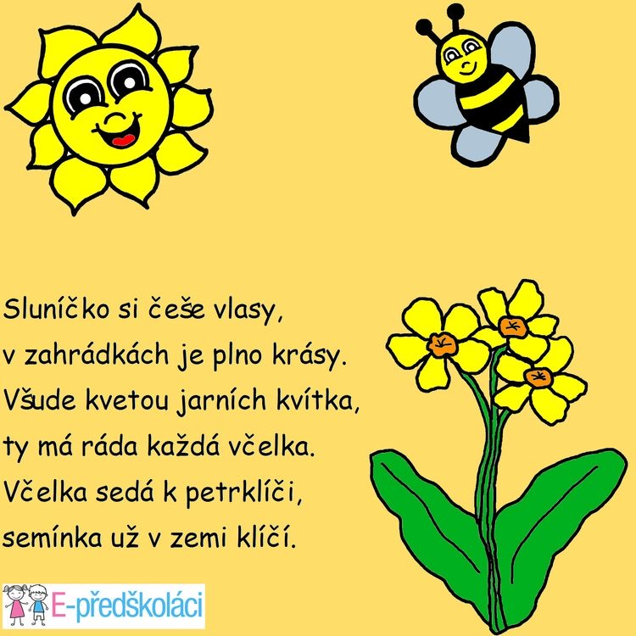

2) Příroda si s námi zahrává a my tak máme jedinečnou šanci pozorovat změny. Vlivem měnícího se ročního období přichází řada změn. Dokázal/a bys říct, alespoň některé z nich?

3) Teď úkol pro bystré děti. V následujícím pracovním listě se soustřeď a hledej…určitě najdeš! a POZOR! Dbej na správný úchop tužky, tak jak to znáš ze školky.
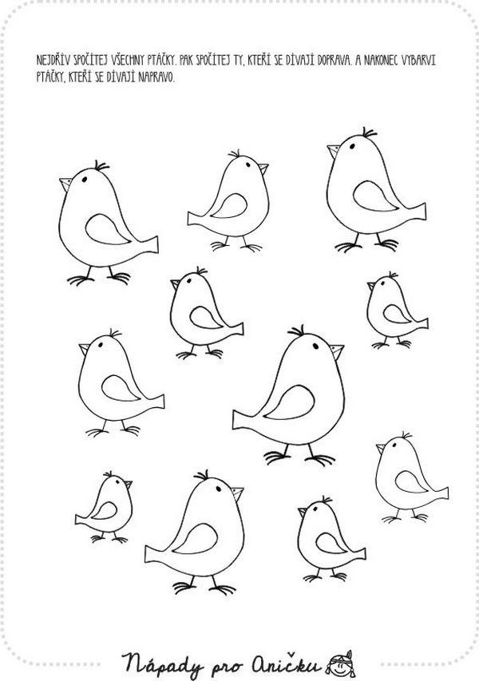
4) Připravte si pastelky, bude malovat! Zvládneš obtáhnout a ještě navíc vybarvit celé vajíčko? Určitě ano, věříme ti!
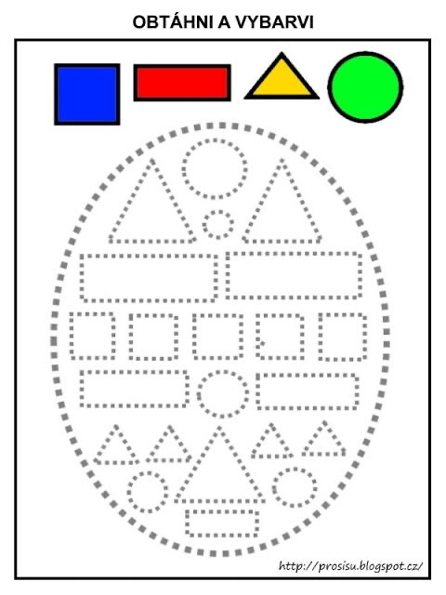

5) Poslední úkol – vyrábění. Vyrob mamince na výstavu velikonoční obrázek. Připrav si alespoň 4 barevné papíry, tužku, nůžky, lepidlo a fix. Popros maminku, tatínka, aby ti namalovali kolečka – jedno velké, dvě malé (můžeš si pomoct i sám, obkresli si kulatou věc př. podtácek) a na závěr 2-3 vajíčka, ty zvládneš určitě namalovat sám. Vše opatrně vystřihni, nůžky drž ostřím od sebe, jedna ruka drží papír, druhá stříhá. Kolečka v polovině prostřihni, jeden cíp ohni a domaluj detaily slepičky. Vše přilep na barevný podklad a tradáá..Hotovo! Pokud jsi předškolák, můžeš poprosit staršího sourozence, nebo někoho z rodičů, aby ti na papír předepsali ,, VESELÉ VELIKONOCE“ a ty ho můžeš na obrázek přepsat.
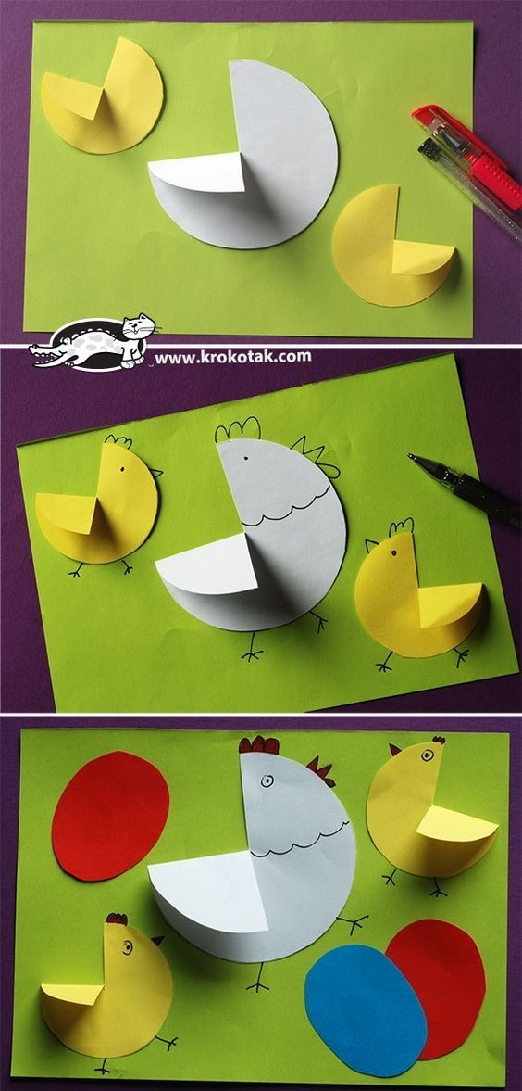

Tak a to je vše! Na nic nečekej a dej se do práce.
Těšíme se na další vlnu obrázků a vypracovaných úkolů
Zuzka, Petra, Kačka, Lenka

